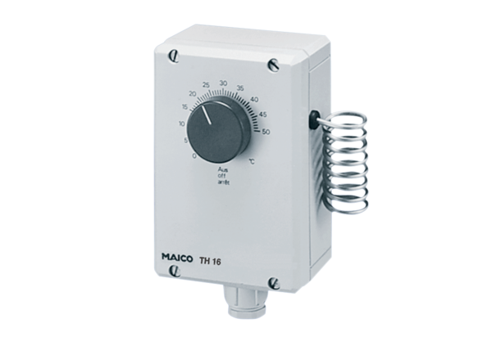Termostat TH 16Opakowanie jednostkowe: 1 sztukaAsortyment: C
Numer artykułu: 0157.0748Producent: MAICO

